**REBECA SOBERANIS TRUJILLO**

**TEC MILENIO**

**PYTHON**

**19-08-2023**

**PROYECTO parte 4**

**Parte uno:**

Creamos un archivo llamado main.py en el cual se implementaron las siguientes instrucciones:

Creamos una función para imprimir en pantalla un menú que presente las siguientes opciones:

a. Pedidos b. Clientes c. Menú d. Salir

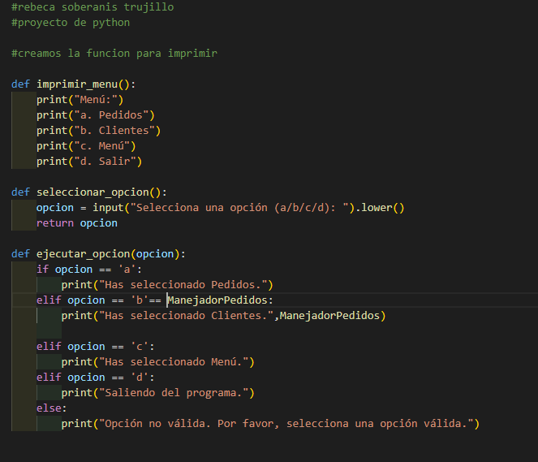

Creamos una función basada en condicionales para que permitiera al usuario seleccionar cualquiera de las opciones previas y el programa controle el flujo de este. Dependiendo de la opción seleccionada, el sistema enviará un mensaje al usuario para que despliegue la opción seleccionada. Así, en una iteración, hasta que el usuario seleccione la opción de Salir.

En caso de que el usuario seleccione la opción Pedidos, haz una función que calcule el costo de un solo producto solicitando que el usuario ingrese manualmente el nombre del producto, precio y unidades a solicitar en ese caso. Realiza un cálculo e imprime en pantalla una simulación del uso.

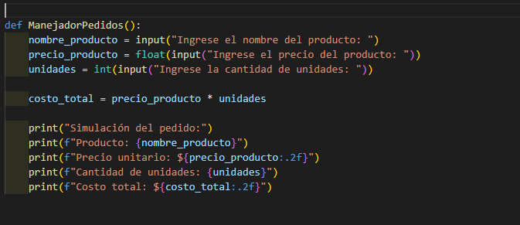

**Parte 2 del proyecto**

Divide tu proyecto en tres módulos, una clase por módulo. Los módulos servirán para dividir las operaciones del código del proyecto:

**Módulo y clase de clientes.**

En esta clase se ingresarán, para el manejo de clientes, los siguientes datos basados en una estructura de datos tipo diccionario donde puedas considerar los siguientes campos: clave (string) nombre (string) Dirección (string) correo_electrónico (string) teléfono (string) Declara las siguientes funciones, ya que después agregarás su funcionalidad. Agregar cliente. Eliminar cliente. Actualizar cliente.

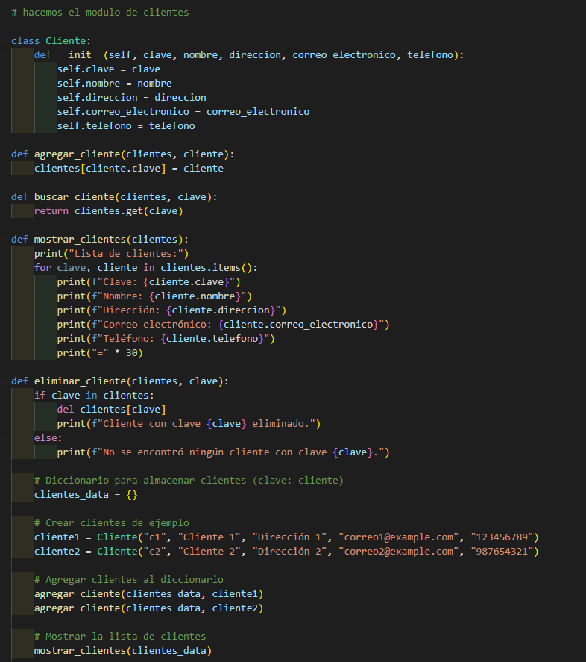

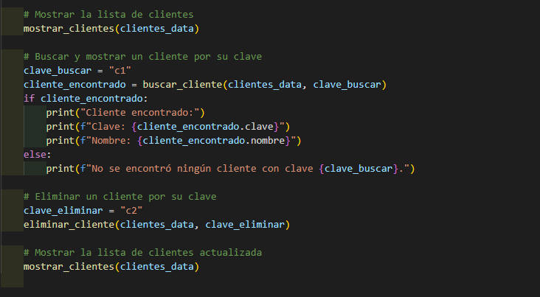

**Módulo y clase de menú.**

En esta clase se ingresarán, para el manejo del menú, los siguientes datos basados en una estructura de datos tipo diccionario donde puedas considerar los siguientes campos: clave (string) nombre (string) precio (float) Declara las siguientes funciones, ya que después agregarás su funcionalidad. Agregar producto. Eliminar producto. Actualizar producto.

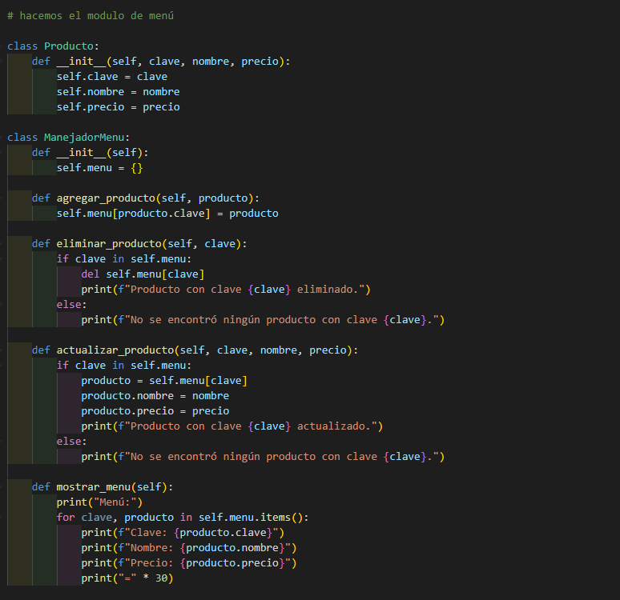

**Módulo y clase de pedido.**

En esta clase se ingresarán, para el manejo del menú, los siguientes datos basados en una estructura de datos tipo diccionario donde puedas considerar los siguientes campos: Duración: 2 horas 07 Avance 2 Programación con Python nivel avanzado pedido (integer) cliente (string) producto (string) precio (float) Declara las siguientes funciones, ya que después agregarás su funcionalidad. Crear pedido. Cancelar pedido. d. Al final, no olvides documentar cada módulo y función creada con un #docstring.

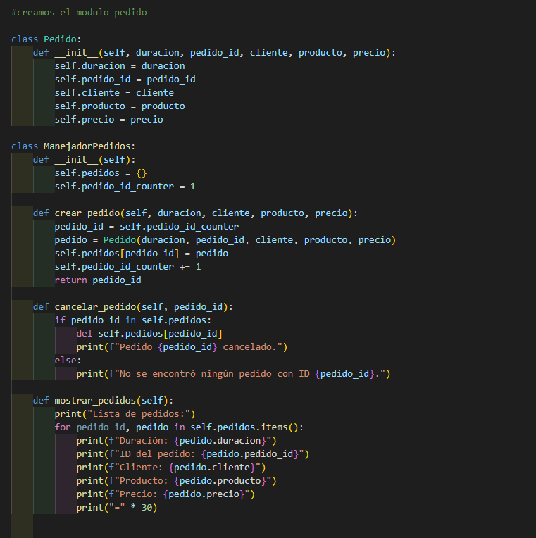

**Parte 3 del proyecto**

En este tercer avance se agregará la persistencia de datos. Para ello crearás una base de datos SQLite. Realiza lo siguiente:

Crea una base de datos en SQLite.

Agrega las siguientes tablas utilizando los mismos campos que se detallaron como atributo en el avance dos:

a Clientes

b. Menú

c. Pedido 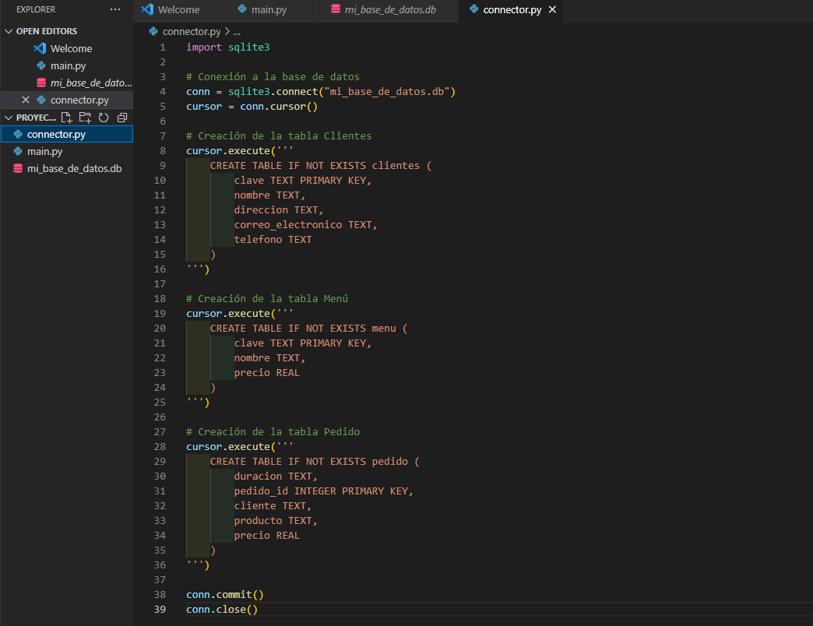

Agrega funcionalidad para hacer el manejo de los registros en cada tabla, a las funciones creadas. Deberás considerar en la tabla de clientes y menú las operaciones de Agregar, Eliminar y Actualizar registro.

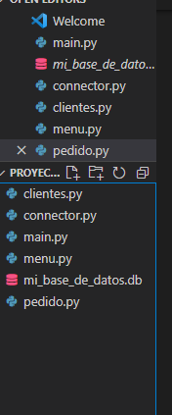

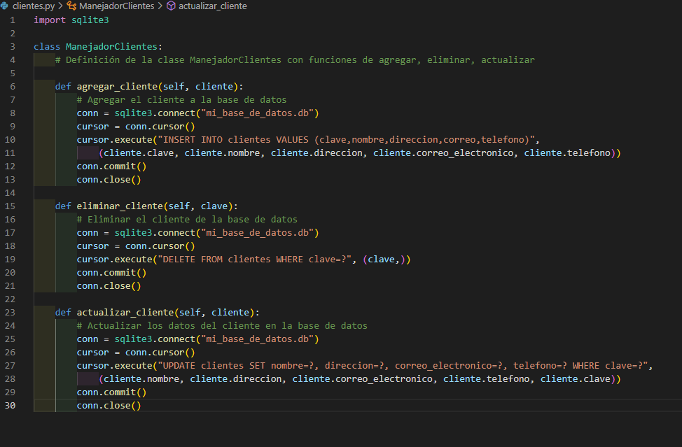

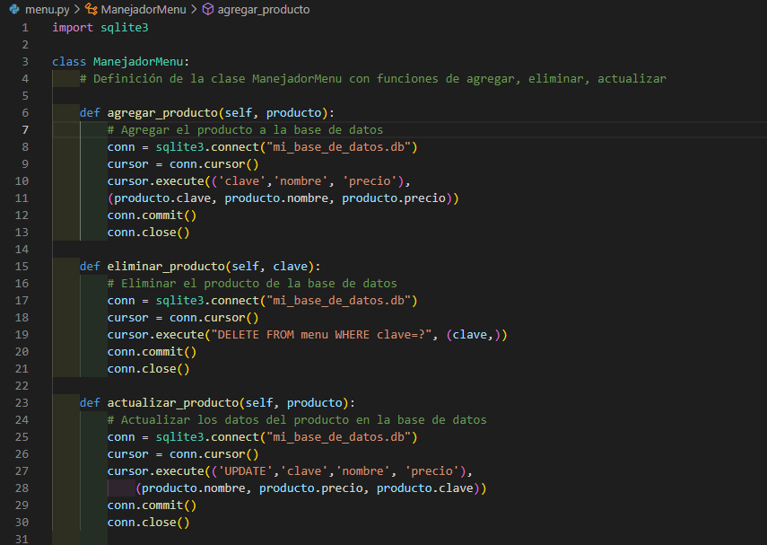

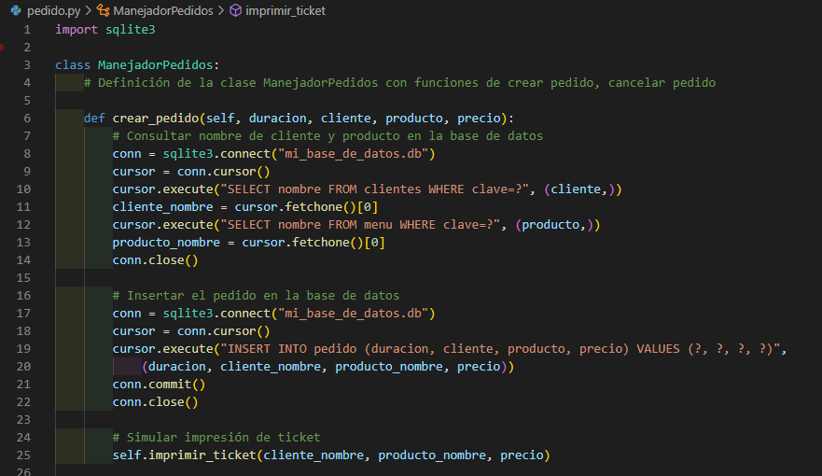

Agrega funcionalidad en la clase pedido para que por cada pedido realice una consulta para obtener el nombre del cliente y nombre del producto, el precio para realizar el registro (insertar el registro) a la tabla pedido.

Simula la impresión de un ticket mediante la inclusión de un archivo txt al momento de agregar el registro (pedido).

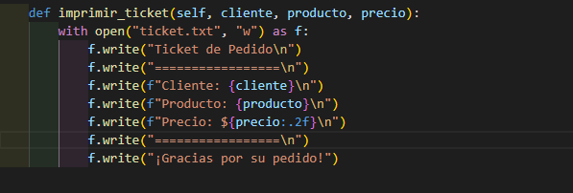

Github del proyeto: